 | 

Habitat inclusif Paimpol – rue Quinic

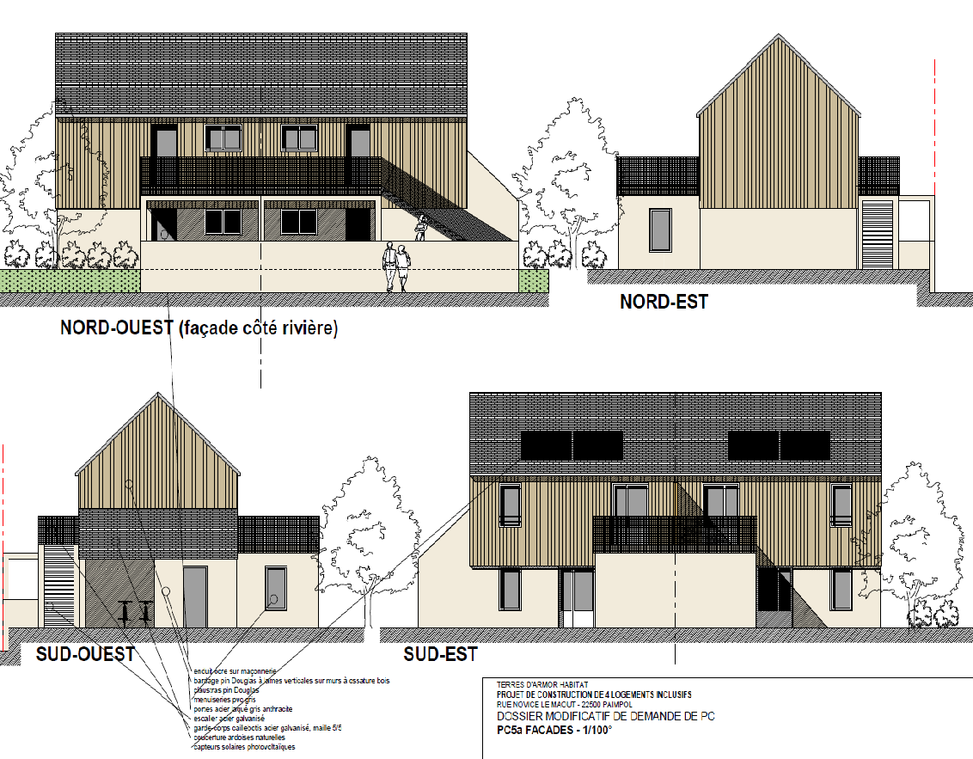

Dossier à retourner par mail : Association OZEA - Pôle Insertion Sociale Côtes d’Armor. A l’attention de Mr Saïg HAMON : audrey.lavault@ozea.fr et saig.hamon@ozea.fr
Réservé à l’administration de l’habitat

Date de réception de la demande :
Date de la commission d’attribution :
Décision :

---------------------------------------------------------------------------
Les données collectées sont uniquement destinées aux membres de la Commission d’attribution. Elles ne sont conservées que le temps nécessaire à la finalité pour laquelle elles ont été collectées, c’est-à-dire pour les candidatures non retenues 6 à 12 mois après la décision d’attribution et pour les candidatures retenues (attribution effective) pendant toute la durée du bail et au maximum 5 ans comme pour tout logement social pour contrôle et audit. Conformément à la Loi « Informatique et Libertés » n°78-17 du 06 Janvier 1978 modifiée et au Règlement Général sur la Protection des Données, vous disposez d’un droit d’accès aux données vous concernant ou pouvez demander leur effacement. Vous disposez également d'un droit d’opposition, d’un droit de rectification, d’un droit à la portabilité et d’un droit à la limitation du traitement de vos données (cf. cnil.fr pour plus d’informations sur vos droits). Pour exercer ces droits ou pour toute question sur le traitement de vos données dans ce dispositif, sous réserve de justifier de votre identité, en contactant le délégué à la protection des données (DPO) de l’organisme gestionnaire de l’habitat inclusif visé (OZEA, 84 rue de la république, 22000 Saint Brieuc, Tél : 02 96 61 77 97, courriel : dpo@ozea.fr.. Si vous estimez après nous avoir contactés que vos droits ne sont pas respectés, vous pourrez à tout moment saisir l’autorité de contrôle (CNIL)".

PIECES A JOINDRE

Copie d’une pièce d’identité

Copie notifications MDPH

Justificatif de ressources des 3 derniers mois

Copie du dernier avis d’imposition

Copie du plan d’aide APA / PCH si concerné

Copie du jugement de protection juridique si concerné

Renseignements Administratifs du candidat

Ces informations nous serviront à vous identifier dans le cadre du Parcours Candidat.

Joindre au dossier : 1 copie Recto/Verso de la Carte d’identité

Nom : _____________________Prénom : _____________________

Né(e) le : ____ / ____ / ____

Adresse (lieu de vie actuel) ______________________________________ _______________________________________________________________

 : _____._____._____._____._____

@ : ----------------------------------@--------------

- Je suis actuellement :

Propriétaire Locataire Colocataire
Pension de famille Résidence accueil
Famille d’accueil résident d’un établissement médico-social
Hébergé(e) en famille Hébergé(e) chez des amis
Autres :…………………

• Je vis seul(e) : oui non

• Je suis en couple oui non

• J’ai des enfants : oui non Si oui :

Nom prénom | A ma charge
 | oui non
 | oui non
 | oui non
 | oui non

MON PARCOURS AU REGARD DU LOGEMENT

- J’ai une expérience en :

Date de début | Date de fin | TYPE d’habitat (logement parc privé ou social/ Etablissement de santé ou foyer/pension de famille ou résidence accueil…)

MESURE DE PROTECTION
La mesure de protection est une décision prise par le juge des tutelles pour désigner une personne tierce. Cette personne vous aide à gérer votre argent, faire vos papiers, prendre des décisions, …
Cette donnée nous sert à faciliter les échanges pour mieux répondre à votre demande.

• Je bénéficie d’une mesure de protection :

Oui Non Si oui, je bénéficie :

Tutelle curatelle renforcée curatelle simple sauvegarde de justice  habilitation familiale

 Joindre au dossier : 1 copie de la décision judiciaire pour la mesure de protection

Mon curateur/tuteur à joindre :

Membre de ma famille | Association de protection des majeurs/mandataire privé
Nom : ________ Prénom : ----------------  Lien de parenté : ----------------------  : ____.____.____.____.____  Mail : ……………………… | Nom de l’organisme : --------------------------------  Nom du mandataire : _____________________________  ____.____.____.____.____  Mail : ………………………….

RESSOURCES ACTUELLES

L’Habitat Inclusif est avant tout votre logement. A ce titre, nous devons évaluer si vous avez la capacité financière pour payer le loyer.
Merci de préciser le montant de l’ensemble de vos revenus mensuels

 Joindre au dossier : pour chaque revenu, un justificatif datant de moins de 3 mois, et la copie du dernier avis d’imposition.

• Je perçois quelles ressources et combien ? :

Salaire ou revenu d’activité …………………………………………………………………………
Indemnités journalières : ……………………………………………………………………………
Retraite : ………………………………………………………………………………………………
Pension alimentaire reçue : …………………………………………………………………………
Pension d’invalidité : …………………………………………………………………………………
Allocations familiales : ………………………………………………………………………………
Allocation d’adulte handicapé (AAH) : ………………………………………………………………
Majoration pour la vie autonome (MVA) : ……………………………………………………….
Complément de ressource (CR) : ………………………………………………………………
Revenu de solidarité active (RSA) : ………………………………………………………………
Allocation chômage / Indemnités : …………………………………………………………………
Autres (précisez) : ……………………………………………………………………………
Total : …………….

NOTIFICATION CPAPH/MDPH

La MDPH est la maison départementale des personnes handicapées. Vous faites les demandes liées à votre handicap à la MDPH du département où vous habitez. Grâce à votre notification vous avez officiellement le droit d’avoir l’aide qui est écrite sur le courrier.

Joindre au dossier : 1 copie de l’ensemble des notifications MPDH vous concernant (PCH, SAVS, SAMSAH, Accueil de Jour...)

N° de dossier : ______________________________ Département : ______________________________

- Je dispose d’autres droits pour être aidé dans mon quotidien

Aide sociale pour services ménagers Non Oui : nombre d’heures : ……/mois

Aide personnalisée à l’autonomie Non Oui : nombre d’heures :……/mois

Joindre au dossier : Copie du plan d’aide APA / PCH si concerné

• Mes aides techniques et humaines actuelles :
………………………………………………………………………………………………………………………………………………………………………………………………………………………………………………………………………………………………………………………………………………………………………………………………………….

Mon suivi médical spécialisé

Ces informations nous permettent de définir qu’un suivi médical est mis en place en cas de besoin.
Joindre au dossier : Si vous en êtes d’accord, une note sociale si vous êtes accompagné(e) par un professionnel ou un écrit d’un proche de votre entourage peut être jointe au dossier. Il s’agit pour nous de connaitre vos capacités et vos besoins vus par d’autres, et de mieux appréhender vos suivis afin d’éviter les ruptures.

Je souhaite communiquer des éléments médicaux qui me semblent essentiels (Suivi psychiatrique, Suivi Infirmier, Autres,) :

………………………………………………………………………………………………………………………………………………………………………………………………………………………………………………………………………………………………………………………………………………………………………………………………………………………………………………………………………………………………………………………………………………………………………………………………………………………………………………………………………………………………………………………………………………………………………………………………………………………………………………………………………………………………………………………………………………………………………………

Ma situation professionnelle

- Je suis en activité OUI NON
si oui
Travail en milieu ordinaire Type de contrat : ………………………………….
Travail en milieu protégé En apprentissage
Profession : …………………… Employeur : ………………………………………

- Je suis sans activité, OUI NON
si oui :

Recherche d’emploi Invalidité Retraité
En arrêt maladie Scolarisé(e) ou en formation sans emploi

Ma demande

• je souhaite un logement :

Nombre de personnes concernées par la demande de logement : …….

• je souhaite un logement adapté :

Adapté à une personne à mobilité réduite
Adapté à la déficience ou sensibilité sensorielle
Autre : ………………………………………….

- Je souhaite être accompagné(e) pour :

La veille et sécurisation de ma vie à domicile
Soutien à l’autonomie
Soutien à la convivialité
La participation sociale et citoyenne

• Je souhaite déposer une demande pour les raisons suivantes :
_______________________________________________________________________________________________________________________________________________________________________________________________________________________________________________________________________________________________________________________________________________

LA PERSONNE QUI M’AIDE A COMPLETER LE DOSSIER

Nom : ______________________ Prénom ____________________________

Lien avec vous (famille, proche, professionnel…) : ___________________________________________________________
: ____ / ____ /____ / ____ / ____

Mail…………………………………………………………………………………………….

Je certifie :
- Avoir été informé(e) qu’une commission statue sur la décision d’attribution d’un logement.
- Donner mon accord pour que les informations figurant sur ce dossier soient saisies informatiquement et que les éléments de l’évaluation sociale soient communiqués aux membres de la commission.

Date : ................................ Signature obligatoire du demandeur (ou de son représentant légal) :

